PROPOSAL
PENGEMBANGAN LEARNING MANAGEMENT SYSTEM

- LATAR BELAKANG
Pengembangan karyawan menjadi aspek penting dalam mendukung keberhasilan dan daya saing Perusahaan. Tanpa adanya pengembangan yang berkelanjutan, karyawan bisa kehilangan daya saing dan perusahaan akan kesulitan menghadapi tantangan di masa depan.
Urgensi Pengembangan Karyawan:
- Meningkatkan Kinerja dan Produktifitas
- Membantu Adaptasi dengan Perubahan Industri, Teknologi, dan Tren Pasar
- Meningkatkan Daya Saing Perusahaan

Urgensi Pengembangan LMS:
Pengembangan karyawan dapat lebih fleksibel dan efisien dengan memanfaatkan teknologi, salah satunya melalui Learning Management System (LMS). LMS menjadi solusi tepat, terutama untuk perusahaan dengan banyak cabang, karena:
- Mempermudah pelatihan yang terstruktur
- Mengurangi biaya
- Memperluas jangkauan pelatihan
LMS bukan hanya menjadi alat untuk pengelolaan pelatihan yang lebih efisien, tetapi juga meningkatkan aksesibilitas, konsistensi, dan efektivitas pelatihan di seluruh perusahaan.

- Pengguna LMS
LMS nantinya akan digunakan oleh:
- Seluruh Karyawan yang bertindak sebagai Learner
- Seluruh Karyawan yang bertindak sebagai Trainer/Instructure
- Departemen HR yang bertindak sebagai Pengelola LMS
- Departemen IT yang bertindak sebagai Teknisi LMS

- Fasilitas LMS
Adapun fasilitas yang diperlukan didalam Learning Management System sebagai berikut:
- LMS berbasis web (User tidak perlu instalasi apapun)
- Management Course/Module
- Assessment/Penilaian
- Discussion forum, wadah untuk sesama user bisa saling bertukar informasi/pengetahuan
- Achievement target, Administrator/Trainer/Learner bisa memantau progress perkembangan course maupun dirinya
- Dashboard, memudahkan setiap user untuk melihat informasi yang berkaitan dengan training, counseling dan informasi lainnya
- Broadcasting, fasilitas agar admin/trainer bisa mengirimkan email secara masal kepada learner sebagai sarana informasi.

- Fitur-fitur LMS
Adapun Fitur-fitur yang dibutuhkan dalam sebuah Learning Management System:
1 | Manajemen Sistem  - User  - Modul  - Cohort/Group  - Database  - Log Activity  - Permission | 5 | Trainer/Instructure  - Manage Assignment  - Create Assignment  - Review Assignment  - Penilaian  - Komentar  - Manage Assessment  - Grading  - Report  - Activity Log  - Discussion Forum Manager  - New Thread  - Replies  - Comment  - Locked  - Blocked  - Jadwal  - Calendar  - Dashboard  - Summary
2 | Entri Data Pendukung  - Media  - Manage Media  - Aktivasi Media  - Modul  - Entri Modul  - Aktivasi  - Kategori  - User Level  - Kategori  - User Profile  - Discussion Forum | 6 | Student Desk  - Dashboard  - Summary  - Edit Profile  - Password  - Photo  - How to Learn  - Achievement  - Calendar  - My Class  - Materi  - Quiz  - Ujian  - Jadwal  - Hasil dan Nilai
3 | Register  - Add Register  - Approval Register | 7 | Report  - Course  - Materi  - User  - Activity  - Achievement
4 | Administrator Desk  - Manage Modul  - Edit Profile  - Manage Class  - Manage Media  - Black List User  - Manage User Login  - Manage Category  - Manage Registration  - Manage Assessment  - Activity Log  - Discussion Forum  - Calendar | 8 | Email Broadcasting  - Groupping Broadcaster  - Personal Sender

- Alur Penggunaan Learning Management System
- Learner
- Jika belum enroll courses
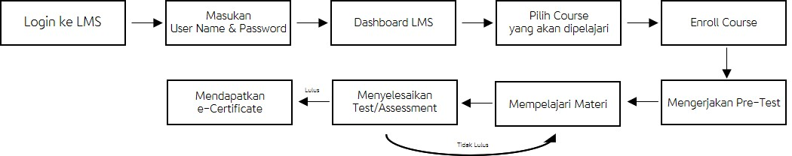
- Jika telah enroll courses
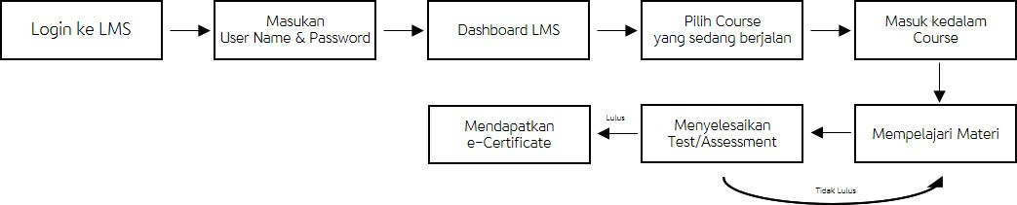
- Mengganti Photo/Password
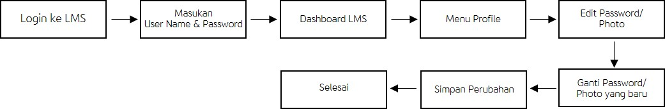

- Instructure/Trainer
- Melihat Course yang Dikelola

- Membuat Course baru
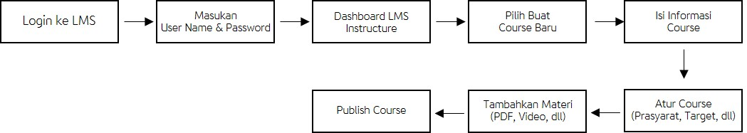
- Menilai Tugas Learner
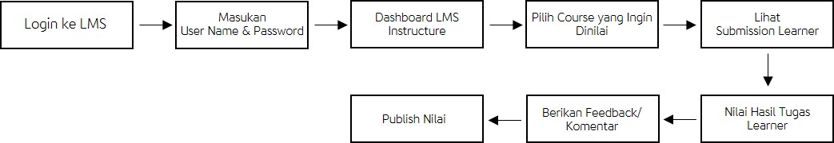

- Melihat Progres Learner
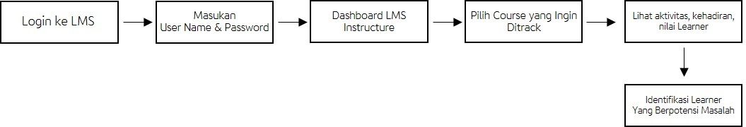

- Administrator
- Melihat Ringkasan Aktivitas

- Menambahkan/Menyunting User
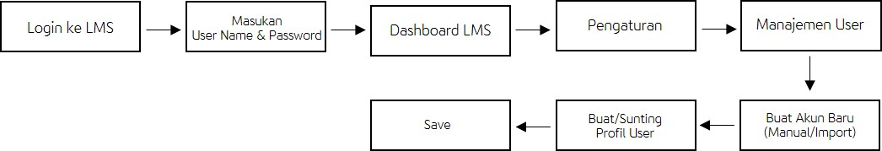

- Mengaktifkan/Menonaktifkan User
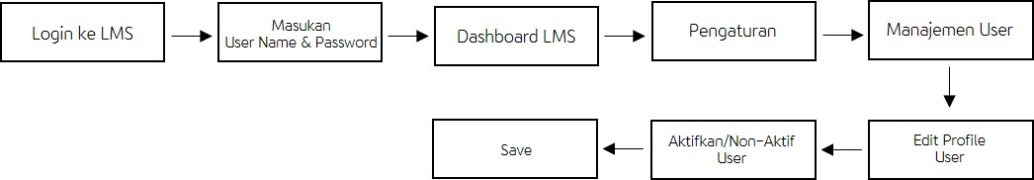

- Membuat Kategori Course
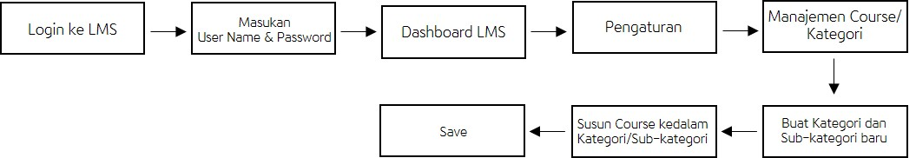

- Akses Log Activity

- Akses Laporan
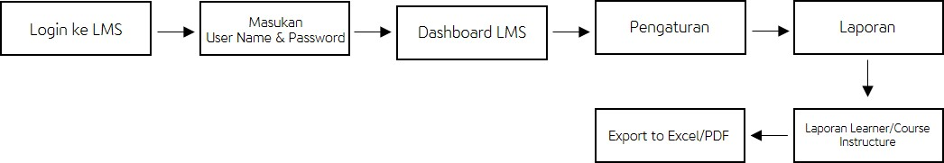

- Metode Pengembangan Learning Management System
Dalam upaya mengembangkan sistem Learning Management System (LMS) yang efektif, terdapat tiga pendekatan utama yang dapat dipertimbangkan, yaitu:
- Mengembangkan LMS secara mandiri (in-house development).
Metode ini dilakukan dengan membangun LMS dari awal menggunakan tim pengembang internal atau pihak ketiga yang bekerja eksklusif untuk organisasi.
- Menggunakan platform open-source atau pihak ketiga.
Metode ini menggunakan platform LMS yang sudah tersedia secara open-source (seperti Moodle, Open edX, atau Canvas) atau platform berbayar yang memungkinkan modifikasi.
- Menyewa layanan LMS dari vendor (SaaS – Software as a Service).
Metode ini melibatkan penggunaan layanan LMS dari penyedia vendor dengan skema sewa berlangganan, di mana penyedia bertanggung jawab atas pengelolaan sistem, hosting, keamanan, dan dukungan teknis.
Adapun untuk pemilihan metode pengembangan Learning Management System ini diserahkan kepada Departemen IT dengan pertimbangan:
- Memiliki pemahaman menyeluruh tentang kondisi infrastruktur teknologi di perusahaan.
- Telah menangani berbagai sistem informasi lain dalam perusahaan
- Bertanggung jawab atas pengamanan data perusahaan (ISO 27001:2013).

- Penutup
Pengembangan Learning Management System (LMS) merupakan strategis dalam mendukung transformasi digital pembelajaran di lingkungan perusahaan. Sistem ini tidak hanya berfungsi sebagai platform pelatihan, tetapi juga sebagai alat manajemen pengetahuan, pengembangan kompetensi karyawan, serta pemantauan efektivitas program pembelajaran.

